黑龙江大学
实 验 报 告

课程名称 | 嵌入式系统设计与应用
实验项目名称 | Linux常用命令以及实验箱基本操作
实验时间  （日期及节次） | 2024年3月24日 7-8
专业 | 物联网工程 |  | 学生所在学院 |  | 计软学院
年级 | 大二 |  | 学号 |  | 20223166
姓名 | 张伯 |  | 指导教师 |  | 陆军
实验室名称 | 4号楼308（射频识别技术实验分室）
实验成绩 | 预习情况 | 操作技术 | 实验报告 | 附加：综合创新能力 |  | 实验  综合成绩
教师签字

黑龙江大学教务处

目 录
嵌入式系统
设计 1
实验报告 1
实验名称 3
实验目的 3
实验类型 3
实验环境 3
实验要求 3
实验步骤 3
实验总结 5

实验名称：Linux常用命令以及实验箱基本操作

实验目的
1．掌握Linux基本操作和基本命令

实验类型
// 实践型

实验环境
// 编程环境：Windows XP
// 运行环境：window虚拟机

实验要求
1.学会Linux基本命令掌握基本操作

实验步骤
1、打开虚拟机电源：用户名：root，密码：123456
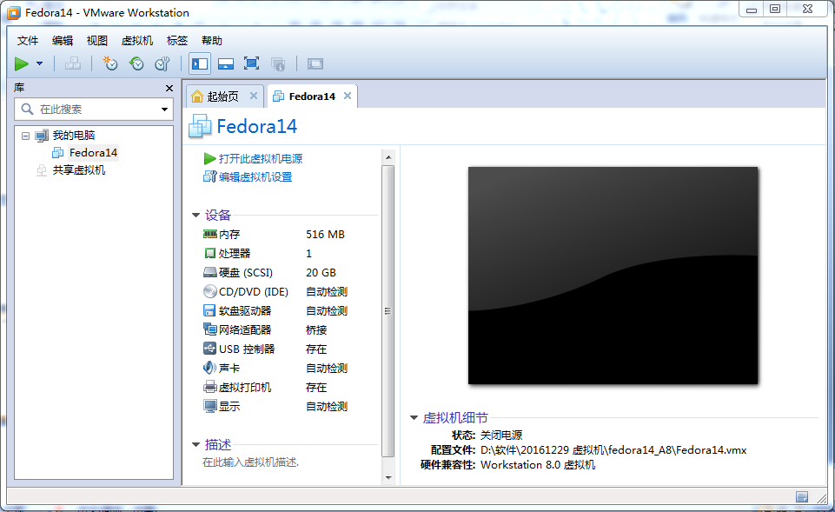
2、linux基本命令
（1）ls：显示当前目录下的所有文件和目录。
ls -a：可以看到隐藏的文件，如以.开头的文件。
ls -l ：可以看到文件存取模式
（2）pwd：显示当前目录路径。
（3）ps：列举当前TTY 下所有进程 ps -A：列举所有
（4）cd 目录名：进入目录
cd - 返回进入此目录之前的目录
cd .. 回到上级目录
（5）mkdir 目录名：创建目录
（6）rmdir 目录名：删除空目录
（7）rm -rf 目录名：强行删除整个目录内容（无法恢复）；其中f 表示强制不进行提示；r 表示目录递归。
注：LINUX 下的文件和目录是区分大小写的。
（8）ifconfig : 查看ip
（9）w : Linux查看当前登录的用户运行的程序
可以查看到当前有哪些用户登录了系统以及这些用户正在运行的程序，主要查看USER和WHAT这两列的信息
（10）#代表root用户 $代表普通用户
（11）cp sourcefile destfile: 文件拷贝
（12）mv oldname newname : 重命名文件或移动文件
（13）grep 'pattern' file: 在文件内搜索字符串比如：grep 'searchstring' file.txt
（14）cat file.txt: 输出文件内容到标准输出设备（屏幕）上
（15）file somefile: 得到文件类型
（16）find: 搜索文件比如：根据文件名搜索find -name filename -print
（17）echo "some text": 将文字内容打印在屏幕上
（18）在进行shell编程时，以#开头的句子表示注释，直到这一行的结束
（19）环境变量
由export关键字处理过的变量叫做环境变量
（20）程序必须以下面的行开始（必须放在文件的第一行）：
#!/bin/sh
符号#!用来告诉系统它后面的参数是用来执行该文件的程序。
在这个例子中我们使用/bin/sh来执行程序。
当编辑好脚本时，如果要执行该脚本，还必须使其可执行。
要使脚本可执行：
编译 chmod +x filename 这样才能用./filename 来运行
（21） chmod改变文件的存取模式(mode)

实验总结
以root身份虚拟机登录：用户名：root，密码：123456
熟练掌握linux基本命令
了解实验箱及其基本操作

